**Конспект**

**непосредственно образовательной деятельности по**

**ОО Познавательное развитие**

**(с интеграцией ОО Социально – коммуникативное развитие)**

**в старшей группе**

***«Имя всем из нас дано, и у всех оно одно»***

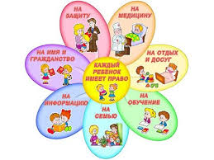

**Воспитатель I квалификационной категории**

**Яна Александровна Плехова**

**Используемые технологии:**

* Личностно - ориентированная технология.
* Технология сотрудничества, которая реализует принцип демократизации дошкольного образования, равенство в отношениях педагога с ребенком, партнерство в системе взаимоотношений «Взрослый - ребенок».
* Технология деятельностного метода.

**Цель:** формирование уважительного отношения и чувства принадлежности к сообществу детей и взрослых посредством основ правового воспитания.

**Задачи:**

**Образовательные:**

- Дать элементарные знания и представления о Конвенции о правах ребенка;

- Познакомить детей с правом каждого человека на имя.  
**Развивающие:**

- Совершенствовать умение строить дружеские отношения со сверстниками, не ущемляя права других;

**-** Активизировать словарь детей на основе знаний о дружбе, правах ребенка;

- Развивать умение оценивать свои  поступки и поступки  сверстников.  
**Воспитательные:**- Воспитывать  эмоциональную отзывчивость, доброжелательные отношения между детьми.

**Оборудование:** телевизор, кукла Ириска и кукла Крош, «Конвенция о правах ребенка», листы бумаги, пазлы, краски, трубочки, подушки, магнитофон, колокольчик.

**Ход непосредственно образовательной деятельности:**

**Вводная часть.**Организационный момент: (игра с мячом в кругу).  
Утром в детский сад приду, 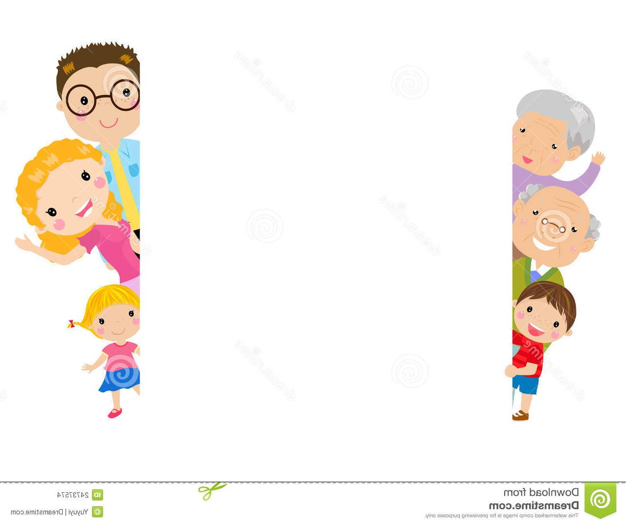  
И тебя мой друг спрошу.  
Для чего мы собрались?  
Чтобы вместе поиграть и почитать,  
Посчитать и поучиться,  
И конечно – подружиться!  
И загадывать загадки,  
И играть с тобою в прятки,   
Песни петь, играть, шутить,  
Комплименты говорить!  
- К вам в гости я пришла не одна, а привела с собой своих друзей. Хотите с ними познакомиться? (ответы детей)  
**Основная часть.  
Воспитатель:** Ну что ж, ребята, встречайте моего первого друга. (воспитатель вносит Кроша)

**Воспитатель:** Крош очень любит играть в разные игры и предлагает вам с ним поиграть, хотите? (ответы детей)

**Воспитатель:** Ну, тогда внимательно слушайте правила игры: девочки проходят и садятся на стульчики, а мальчики остаются в кругу.

(проводится игра)

Что за чудо чудеса, раз рука и два рука.

Это – правая ладошка, это – левая ладошка,

И скажу вам, не тая, руки всем нужны, друзья!

Это правая ладошка, это левая ладошка.

Умные руки – не бросятся в драку,

Смелые руки – погладят собаку.

Добрые руки – умеют любить,

А чуткие руки – умеют дружить.

(воспитатель подзывает к себе девочек обратно в круг для обсуждения ситуации)

**Воспитатель:** Мальчики, понравилась вам игра? Почему?

-Девочки, а вам понравилась играть с Крошем? Почему?

-А как вы думаете, в справедливую игру решил поиграть с вами Крош?

-Почему вы так считаете?

**Воспитатель:** На самом деле, дорогой Крош, ты нарушил права наших девочек, потому что все люди обладают равными правами, независимо от их внешнего вида или внутренних качеств. Ребята, а вы знаете, что такое права? (ответы детей)

**Воспитатель:** Права – это то, что разрешено человеку обществом и государством, это то, что человек может, хочет делать без вреда для других людей. Это возможность пользоваться различными благами (добром), то есть пользоваться тем, что нужно человеку. Например, получить медицинскую помощь. Подумайте и скажите, что вы можете делать?

**Дети:** рисовать, играть, гулять, танцевать, рассматривать книги и т.д.

**Воспитатель:** Но помимо прав, у детей еще есть и обязанности. А что такое обязанность? (ответы детей)

Правильно, обязанность – это то, что человек должен делать. Кто знает свои обязанности?

**Дети:** убирать игрушки, застилать постель, ухаживать за животным и т.д.

**Воспитатель:** Посмотрите, я познакомлю вас с одним очень важным документом, который называется «Конвенция о правах ребенка». В этой книге вы можете узнать о своих правах. Это главный документ детей, который подписали люди нашей планеты. (воспитатель показывает «Конвенцию о правах ребенка») В этом документе записаны все права, которые даны ребенку на планете Земля.

Лишь появится ребенок, и дышать начнет едва

У него уже с пеленок веские права!

Он имеет право жить, развиваться и дружить;

Иметь просторный, добрый дом

Видеть тихий мирный сон.

Врачей помощь получать,

Обучаться, отдыхать,

Быть веселым и здоровым,

Восхищаться чем-то новым

И любить, и быть любим

Он на свете не один!

Любой человек, взрослый и маленький, должен соблюдать права ребенка, записанные в Конвенции, и не нарушать их, потому что они необходимы каждому ребенку для счастливой жизни. А право – это то, без чего человек не может жить достойно. Права не нужно покупать, зарабатывать, они принадлежат вам просто потому, что вы люди. И самое первое, и важнейшее право, которое имеют все дети на нашей планете Земля – это право на жизнь.

Как только вы родились вы, сразу же получили второе право – это право на имя.

Всех по-разному зовут:  
Кот - Мурлыка,  
Пес - Барбос,   
Даже нашу козочку,   
Зовут красиво – Розочка.  
Настя, Вика и Данила  
Все имеют своё … (имя)  
А сейчас давайте все вместе посмотрим фрагмент из мультфильма, где друзья Кроша нам расскажут об этом праве. (Фрагмент мультфильма «Смешарики», серия «Право на имя»)

**Воспитатель:**  Раз, два, три, четыре, пять,

В круг становитесь все опять.

Крош предлагает поиграть.

Свое имя ласково назвать. (проводится игра «Назови свое имя ласково»)

**Воспитатель**: В «Конвенции о правах» ребенка записано, что каждый ребенок имеет право на имя. Нет ни одного человека, у которого не было бы имени. Имена – это слова, но особые. Они значат очень многое. По имени можно немало узнать о человеке: мужчина это или женщина, девочка или мальчик, молодой человек или пожилой.

Ребята, а какую обязанность мы с вами должны соблюдать по отношению к имени?

**Дети:** называть друг друга по имени.

**Воспитатель:** Каждый имеет право на то, чтобы его называли по имени, ведь у людей такие красивые имена. Вы согласны? (ответы детей)

**Воспитатель:** А сейчас ребята я предлагаю вам пройти на коврик и сесть удобно. Я хочу вас познакомить вас еще с одним другом. (воспитатель вносит куклу)

**Воспитатель:** Познакомитесь ребята, это моя подружка и у нее очень необычное имя. Ее зовут, Ириска. Только мне кажется, что Ириска сегодня какая-то грустная. Как вы думаете, ребята, почему?

(дети высказывают свои предположения)

**Воспитатель:** На самом деле с ней произошла не очень приятная история, хотите ее услышать?

Во дворе играли дети

Им было лучше всех на свете.

Песчаный замок возводили,

Своею дружбой дорожили.

У девочки имя было Ириска,

А мальчика звали просто Дениска.

Дети любили свои имена

Право на имя страна им дала.

Но мальчик однажды решил пошутить

Ириску – «сосиской» начал дразнить.

Ириске обидно, ей не до смеха.

Дениска: «сосиска» - кричит, вот потеха.

Девчонка рыдает, аж слезы ручьем:

-Ну, что тебе в имени, слышишь, моем?

Ведь я никогда тебя не обижала

И только Денисом тебя называла.

Нет права такого на свете,

Чтоб имя коверкали дети!

И шутка тогда лишь понятна,

Когда обоюдно приятно.

Скажите, ребята, Дениске

Какие права у Ириски?

И может ли друг так шутить

Ириску до слез доводить?

**Воспитатель:**

-Вам понравилась эта история?

-Если не понравилась, то почему?

-А какое право нарушил Денис?

-А вы бы хотели, чтобы про ваши имена тоже сочинялись такие дразнилки? (ответы детей)

**Воспитатель:** Я тоже думаю, что очень обидно и неприятно, когда придумывают такие дразнилки друзья. А как вы думаете, настоящие друзья могут так поступать?  
-А кто такой друг? (человек, приятель, с которым интересно общаться, играть, делиться секретами).

-А могу ли я вас назвать друзьями?

-А могут ли взрослые и дети дружить?

**Воспитатель:** Друзья – это люди, с которыми нам интересно и комфортно, и сейчас я предлагаю нам всем вместе с Ириской встать в круг и станцевать «Хоровод дружбы». (дети танцуют)

**Воспитатель:**

Можно много слов прекрасных

О друзьях сказать!

Никогда не стоит, дети,

Друга обижать!

Потому что без друзей

Очень трудно жить…

Скажем вместе

Дружбой надо дорожить!

**Воспитатель:** Ребята, а давайте, чтобы наша Ириска никогда больше не ссорилась с Денисом, и чтобы они никогда не нарушали прав друг друга, подарим им вот эти вот воздушные шарики и наклеим на них символы настоящей дружбы. А что это за символы мы с вами сможем узнать только тогда, когда их расшифруем. А для этого нам надо поделиться на три команды и собрать эти символы из маленьких частей в целое. У вас у всех есть право выбора, и я предлагаю вам по вашему желанию разойтись по трем рабочим столам. (дети складывают изображения улыбки, руки и сердца)

**Воспитатель:** (обсуждает полученные изображения)

-Как вы думаете, с чего начинается дружба? (с улыбки)

-А как ладошки нам помогают дружить и общаться? (проводится игра «У друга теплая и мягкая ладошка»)

У друга теплая и мягкая ладошка,

Поглажу друга за ладошку я немножко.

Как хорошо, когда мы вместе, рядом,

Не ссориться, не драться нам не надо!

-Ну и, конечно же, какая дружба без доброго отзывчивого сердца?

(во время обсуждения дети наклеивают символы на воздушные шарики)

Как вы думаете, помогут наши с вами шарики подружить Ириску с Денисом?

-А мы с вами будем придумывать такие дразнилки?

-А как мы будем обращаться друг к другу?

**Воспитатель:** К маленьким детям можно обращаться по имени, а к взрослым по имени и отчеству, тем самым проявляя уважение к нему.

-С каким правом сегодня мы с вами познакомились?  
 - А вам нравятся ваши имена?

Имена вам дали такие красивые и каждое имя обозначает то, какими хотели бы видеть вас ваши родители. Сегодня вечером обязательно расскажите вашим родителям о том, что мы с вами познакомились с правом на имя и спросите у них, что обозначает ваше имя, договорились.

**Заключительная часть.**

**Рефлексия:** игра «Это я, это я, это все мои друзья!»

-Кто сегодня дружным стал?

-Кто о праве на имя узнал?

-Кто Ириске и Дениске помогал, и секреты дружбы разгадал?

-С Крошем кто из вас играл, ему имя называл?

-Права будем нарушать, и друг друга обзывать?

**Воспитатель:** Какие вы молодцы, ребята! К сожалению, нам уже пора прощаться, и на память мы с Крошем хотим вам подарить диск с мультфильмами, в которых Смешарики познакомят вас еще с другими правами детей. До свидания!